# 

# 在宅療養　はじめませんか

# **はじめに**

# 在宅療養とは、病気や障害を抱えながらも自宅や住み慣れた地域で生活できるように医療や介護を受けながら療養することです。在宅療養では、多数の専門職が連携して、患者さん・家族を支援します。それぞれの専門職が担う役割についてご説明いたします。

# 介護のイラスト「ケアマネージャー・居宅介護支援・モニタリング・在宅介護・要介護者」 | 色んなイラスト・無料素材

# 

1. 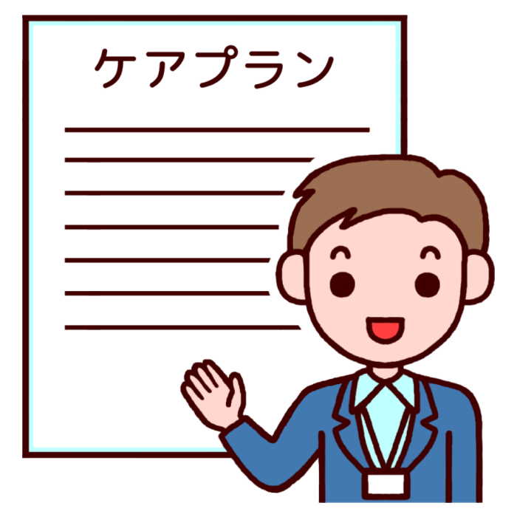**介護保険サービスについて**（介護支援専門員：ケアマネジャーから）

## 〜ケアマネジャーは患者さん・家族を支え、医療機関・各サービスと結びます〜

・介護支援専門員（ケアマネジャー）って？

要介護認定後、介護サービスを利用するために必要なケアプランを作成します。介護保険サービスを利用される方とサービスを提供する事業所をつなげる役割があり、在宅介護ではケアマネジャーを中心とした情報共有が重要となるため、多くの専門職連携の要といわれています。

認知症、医療処置が多い、日中の介護者がいないなど、患者さんや家族の困りごとに対して、かかりつけ医や各専門職と会議などで情報共有や相談をします。患者さんが生きがいや楽しみを持って、また家族も負担なく在宅介護ができるように介護サービスなどを調整していきます。

介護保険サービスだけでなく、必要に応じて地域のサロンや通いの場の紹介なども行います。また、行政や地域包括支援センターなど、公共機関との連絡調整も行います。

ケアマネジャーは、介護福祉士、社会福祉士、看護師などを経験しています。

* まずは、ご自身にあった相談しやすいケアマネジャーを選んでください。

介護生活を送る上で一番身近で頼りになる相談役になってくれるはずです。

# **在宅での医療について**（医師から）

・訪問診療って？

病院や診療所への外来通院が難しくなった時や退院後に、自宅などでも医療を受けられます。

・在宅医療がめざすもの

病院での入院医療は、病気の診断、治療、症状の改善が目標です。一方で、在宅医療では、患者さんが生活してきた環境で、本人らしく、穏やかに過ごしてもらうことも大切にします。そのためには、一緒に暮らしている家族が穏やかでいることにも配慮します。本人、家族が自宅での看取りを望まれたら、最後まで寄り添います。

・在宅医療で出来ること

在宅では傷の治療や注射、点滴などはもちろん、酸素療法や緩和ケアもできます。一方で、在宅で実施が難しい医療行為もあります。生活の質を維持できるように、退院に際しては、担当医、かかりつけ医と相談してください。医療保険も適応され、高額療養費制度の対象にもなります。

・在宅支援チーム（専門職連携、介護保険サービス連携）

在宅生活を支えるために関係する多くの専門職が協力し、介護保険サービスと連携・連動してチームを作ります。退院が決まった時や在宅医療が始まった際に、関係する専門職と共にサービス担当者会議を病院や自宅で開き、本人・家族の希望・気持ち、医療情報、生活状況の共有を行います。在宅生活を続けていても、定期的に同様の会議を開催します。サービス担当者会議は、在宅支援チームのリーダーであるケアマネジャーが開催します。

・人生の終い方を共に考えましょう

在宅生活では、どのような治療を受けたいかという医療的な選択と同じくらい、どのように暮らし、最期を迎える時はどうしたいかという生活面での希望を大切にします。在宅支援チームで関わりますので、サービス担当者会議などの場で時間をかけて決めていきましょう。からだの状態や生活の状況、家庭環境の変化によって気持ちは変わるのが自然です。遠慮なく何度でも相談してください。

1. **訪問看護について**（看護師、訪問看護ステーションから）

〜かかりつけ医、ケアマネジャーなどと協力して在宅療養を支えます〜

バブル チャート

AI によって生成されたコンテンツは間違っている可能性があります。

# **お口の悩みについて（**歯科：歯科医師、歯科衛生士から）

〜在宅や介護保険施設でも歯科診療が受けられます〜

・対象となる方

介護が必要で疾病・傷病のため通院困難な在宅もしくは施設に居住している高齢者・障がい者の方。原則として、当該医療機関から16km以内の範囲に限ります。

・主治医に歯やお口の清掃をしてくださいと言われた。

・歯磨きが大変。

・お手入れの方法が分からない。

・歯が痛い・入れ歯が合わない。

・うまく食事ができない。

※デイサービス利用先などでの訪問診療は、認められていません。

おもちゃ, レゴ, 挿絵 が含まれている画像

AI によって生成されたコンテンツは間違っている可能性があります。

1. **リハビリテーションについて**（理学療法士、作業療法士、言語聴覚士から）

〜あなたは慣れ親しんだ場所でどのような生活を送りたいですか？〜

　生活の充実や人生の満足（生きがいを含む）を支援するためのリハビリを提供します。

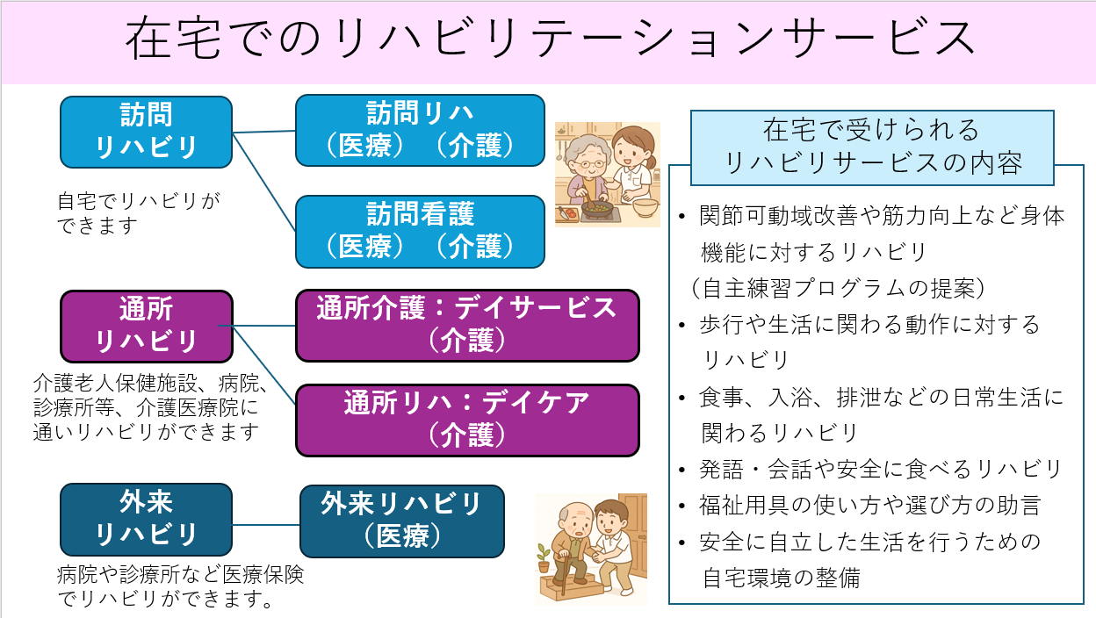

1. **退院後の生活に不安がある方へ**（医療・地域連携室、医療ソーシャルワーカーから）

〜医師・看護師、ケアマネジャーと協力して在宅生活復帰の調整をします〜

## ・ご家族の方へ〜在宅療養をうまくやっていくために〜

★介護はコミュニケーションです！

・本人、家族の今後への想いや不安なことを明確にしましょう。

・地域の相談窓口を知っておきましょう。

・主治医、ケアマネジャー、ご近所と良い関係を築きましょう。

・兄弟姉妹や親族と協力して無理をしないこと。自分の体や生活も大事です。

・心配ごとは、小さいうちに相談しましょう。

＃まずはご相談を！気軽にお声掛けください

連絡先：